PROJETO MENSAL 4
Visualização de Dados e Dashboard
Cargos Vagos e Vacâncias do
Executivo Federal Civil
Relatório Final
Big Data Analytics · Business Intelligence · Data Mining
Grupo
Heron Felipe Juvenil Divino
Jihad Riad Ghozayel
Nicolas Gabriel Correa Martão
Fonte: SEGES/MGI — Portal Brasileiro de Dados Abertos (dados.gov.br) · competência 03/2026
github.com/devheron/CargosVacanciasEF

Sumário

Introdução 3
Tema da base 3
Fonte dos dados 4
Relação com o PM3 4
Objetivo da análise 5
Perguntas analíticas 5
Indicadores utilizados 7
Gráficos planejados 8
Visualizações construídas 11
Interpretação dos resultados 15
Descrição do dashboard 17
Conclusão 19
Referências 20

Introdução
Este relatório apresenta o Projeto Mensal 4 (PM4), cujo objetivo é transformar uma base de dados pública já tratada em visualizações, indicadores e um dashboard interativo que apoiem a tomada de decisão. Enquanto o projeto anterior (PM3) concentrou-se na preparação dos dados — limpeza, padronização e criação de variáveis —, este projeto concentra-se na etapa seguinte do ciclo de Business Intelligence: a análise visual. O princípio que guiou todo o trabalho foi simples e rigoroso: cada gráfico precisa responder a uma pergunta concreta de decisão. Gráficos que não respondem a nada são apenas enfeite e foram deliberadamente descartados.
O documento percorre, em sequência, o tema e a fonte da base, a relação com o PM3, o objetivo da análise, as perguntas analíticas e os indicadores escolhidos, o planejamento e a construção das visualizações com suas interpretações, a descrição do dashboard final e, por fim, a conclusão. Todos os artefatos produzidos — a base tratada, o dashboard em HTML, o aplicativo em Streamlit e este relatório — estão reunidos no repositório do grupo no GitHub, de modo que qualquer pessoa possa reproduzir e explorar a análise.

Tema da base
A base trata da gestão quantitativa de pessoas no Poder Executivo Federal Civil brasileiro. Ela é a fotografia mensal do quadro de pessoal de cada órgão federal na competência de março de 2026: quantos cargos foram aprovados em lei, quantos estão ocupados, quantos estão vagos e o fluxo de saída de servidores no mês, decomposto em sete causas distintas. A unidade de análise é a combinação órgão × cargo — cada linha representa uma carreira específica dentro de um órgão específico, o que permite descer ao detalhe de onde exatamente o pessoal falta.
O problema que a base ajuda a entender é o déficit de pessoal do governo federal e suas causas. Com ela é possível identificar onde faltam servidores, qual o tamanho real do déficit e por que os cargos vagam, distinguindo se a saída decorre de rotatividade (exoneração, demissão) ou de transição demográfica (aposentadoria). Esse entendimento é insumo direto para planejar concursos e dimensionar a folha de pagamento da União, que é uma das maiores despesas do Orçamento Federal.

Fonte dos dados
Os dados são oficiais e abertos, publicados pela Secretaria de Gestão e Inovação do Ministério da Gestão e da Inovação em Serviços Públicos (SEGES/MGI) no Portal Brasileiro de Dados Abertos (dados.gov.br), sob licença Creative Commons CC BY 4.0. O conjunto utilizado refere-se à competência de março de 2026, na granularidade órgão × cargo, e foi o ponto de partida tanto do PM3 quanto deste projeto.

Conjunto | Gestão de Pessoas do Executivo Federal — Cargos Vagos e Vacâncias
Órgão produtor | SEGES/MGI — Ministério da Gestão e da Inovação em Serviços Públicos
Portal | dados.gov.br (Portal Brasileiro de Dados Abertos)
Competência | Março de 2026
Licença | Creative Commons CC BY 4.0
Granularidade | Órgão × cargo (12.769 registros)

Relação com o PM3
Este projeto utiliza diretamente o produto do PM3. Naquele projeto, partimos do dado bruto — que chegou sujo, com 1.618 valores nulos, datas armazenadas como número inteiro, códigos perdendo zeros à esquerda, nomes em maiúsculas sem padrão e 1.879 outliers extremos. Catalogamos dez problemas de qualidade, preenchemos os nulos, convertemos tipos, padronizamos os nomes para o formato snake_case e, por decisão de negócio, preservamos os outliers com uma flag em vez de removê-los, pois representam cargos institucionais reais (como INSS e Polícia Federal), e não erros de digitação.
Em seguida criamos dezessete novas variáveis — taxa de ocupação, déficit nominal, total de vacâncias, porte do cargo, faixa de ocupação e versões normalizadas, entre outras — saindo de 20 para 37 colunas sem perder um único registro. O resultado foi um dataset pronto para BI, Data Mining e análise exploratória. É exatamente esse dataset final tratado que alimenta todas as visualizações e o dashboard do PM4: cada número apresentado aqui nasce de uma coluna criada ou tratada no PM3.

Colunas | 20 → 37 (17 variáveis criadas)
Nulos tratados | 1.618
Problemas de qualidade catalogados | 10
Outliers preservados com flag | 1.879
Registros perdidos no tratamento | 0

Objetivo da análise
O objetivo da análise é tornar visível, a partir do dataset tratado, onde está o déficit de pessoal do Executivo Federal, qual o seu tamanho e por que os cargos vagam — de modo que gestores e órgãos de controle possam priorizar concursos e dimensionar a folha com base em evidência. Em termos práticos, queremos responder com gráficos a um conjunto de questões de decisão: em quais órgãos o déficit se concentra, qual a causa predominante das vacâncias, se o problema é generalizado ou restrito a poucas instituições, quantos cargos estão em estado crítico e onde se concentram os cargos em extinção.
Quem usa essas informações para decidir: a SEGES/MGI e o Ministério do Planejamento, para autorizar concursos e dimensionar o orçamento de pessoal; os dirigentes de cada órgão, para gerir o próprio quadro; os órgãos de controle, como TCU e CGU, para fiscalizar a alocação de cargos; o Congresso Nacional, para discutir políticas de pessoal; além de sindicatos e pesquisadores que acompanham a evolução do serviço público.

Perguntas analíticas
O enunciado pede no mínimo três perguntas; definimos cinco, e cada uma é respondida por um gráfico específico do dashboard. Esta foi a coluna vertebral do projeto: nenhuma visualização foi criada sem uma pergunta de decisão por trás, e cada pergunta está amarrada a um indicador.

1. Quais órgãos concentram mais vagas em aberto? | Respondida pelo Gráfico 1 (Top órgãos). Indicador ligado: déficit nominal (soma de vagas).
2. Qual o peso de cada causa de vacância? | Respondida pelo Gráfico 2 (vacâncias por causa). Indicador ligado: % de vacâncias por aposentadoria.
3. O déficit está concentrado em poucos órgãos ou diluído? | Respondida pelo Gráfico 3 (Pareto). Indicador ligado: concentração das vagas (4 órgãos ≈ 49%).
4. Quantos cargos estão em situação crítica versus completos? | Respondida pelo Gráfico 4 (faixa de ocupação). Indicador ligado: taxa de ocupação (paradoxo: média individual 85% vs. agregada 66,9%).
5. Os cargos em extinção concentram-se em algum porte específico? | Respondida pelo Gráfico 5 (porte × extinção). Indicador ligado: cargos em extinção com ocupante.

Indicadores utilizados
Selecionamos cinco indicadores (KPIs), todos calculados a partir das colunas tratadas no PM3 e exibidos no topo do dashboard. Eles recalculam automaticamente conforme os filtros aplicados, de modo que cada recorte da base tem seus próprios números.

Total de cargos analisados | Número de registros da base (12.769).
Taxa de ocupação federal | Soma de ocupados dividida pela soma de aprovados, agregada (66,9%).
Déficit nominal total | Soma das vagas em aberto (232.149).
% de vacâncias por aposentadoria | Participação da aposentadoria no total de vacâncias do mês (76,7%).
Cargos em extinção com ocupante | Cargos marcados como em extinção que ainda têm servidores (3.558).

Faixa de indicadores no topo do dashboard:
Os cinco KPIs do dashboard, exibindo os valores da base completa.

Gráficos planejados
Partindo da base tratada no PM3, selecionamos cinco visualizações — exatamente as cinco que compõem o dashboard. Cada uma nasce de uma pergunta analítica concreta e usa colunas específicas do dataset. O critério foi único: o gráfico precisa responder a uma pergunta de decisão. Por opção de leitura, não utilizamos gráfico de pizza em nenhuma visualização; onde a intenção seria comparar partes de um todo, optamos por barras horizontais ordenadas, que permitem comparar magnitudes com mais precisão do que ângulos.

Gráfico 1 — Top 15 órgãos por vagas em aberto
Tipo | Barras horizontais
Colunas | sigla_orgao, qtd_vaga
Pergunta | Quais órgãos concentram o maior déficit de pessoal?
Indicador ligado | Déficit nominal (soma de vagas).
Justificativa | Ranking de categorias com rótulos longos lê-se melhor na horizontal; a ordenação revela a magnitude relativa de cada órgão de forma imediata.

Gráfico 2 — Composição das vacâncias por causa
Tipo | Barras horizontais
Colunas | vac_aposentadoria, vac_posse_cargo_inac, vac_exoneracao, vac_falecimento, vac_demissao, vac_promocao, vac_readaptacao
Pergunta | Qual o peso de cada uma das sete causas de saída de servidores?
Indicador ligado | % de vacâncias por aposentadoria.
Justificativa | Sete categorias com magnitudes muito diferentes: a barra horizontal ordenada compara valores absolutos com precisão e isola o peso dominante da aposentadoria, sem a distorção de leitura de ângulos de uma pizza.

Gráfico 3 — Concentração de vagas por órgão (Pareto)
Tipo | Pareto (barras + linha de % acumulado)
Colunas | sigla_orgao, qtd_vaga (e o percentual acumulado)
Pergunta | O déficit está concentrado em poucos órgãos ou diluído?
Indicador ligado | Concentração das vagas (4 órgãos ≈ 49%).
Justificativa | O Pareto é o gráfico canônico de concentração; a linha acumulada mostra quantos órgãos bastam para explicar a maior parte do déficit.

Gráfico 4 — Cargos por faixa de ocupação
Tipo | Colunas (barras verticais)
Colunas | faixa_taxa_ocupacao
Pergunta | Quantos cargos estão em situação crítica versus completos?
Indicador ligado | Taxa de ocupação (paradoxo: média individual 85% vs. agregada 66,9%).
Justificativa | Categórica ordinal criada no PM3; as colunas mostram a frequência de cada faixa e ajudam a explicar o paradoxo entre média individual e taxa agregada.

Gráfico 5 — Cargos por porte × situação de extinção
Tipo | Barras empilhadas
Colunas | porte_cargo, em_extincao
Pergunta | Os cargos em extinção concentram-se em algum porte específico?
Indicador ligado | Cargos em extinção com ocupante.
Justificativa | Cruzamento de duas categóricas; a barra empilhada compara o total por porte e a fatia em extinção dentro de cada um simultaneamente.

Visualizações construídas
As cinco visualizações abaixo foram capturadas diretamente do dashboard, gerado a partir do dataset final tratado. Cada uma traz título, a pergunta que responde, eixos identificados e a frase-resposta destacada. São exatamente os gráficos que aparecem no dashboard HTML.

Gráfico 1 — Top 15 órgãos por vagas em aberto
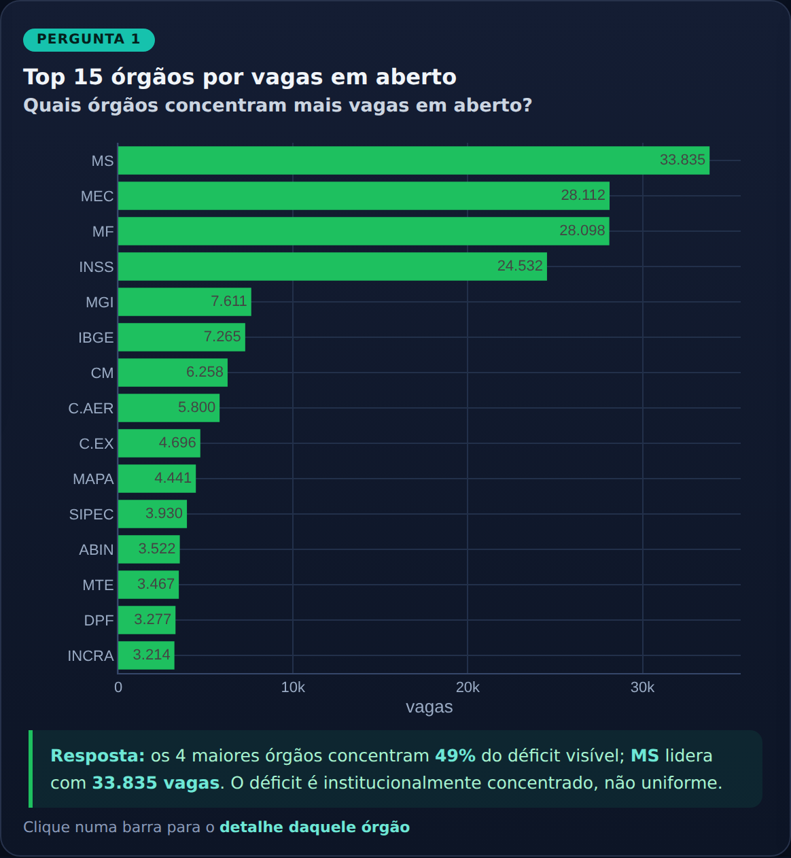
Top 15 órgãos por número de vagas em aberto (barras horizontais).

Gráfico 2 — Composição das vacâncias por causa
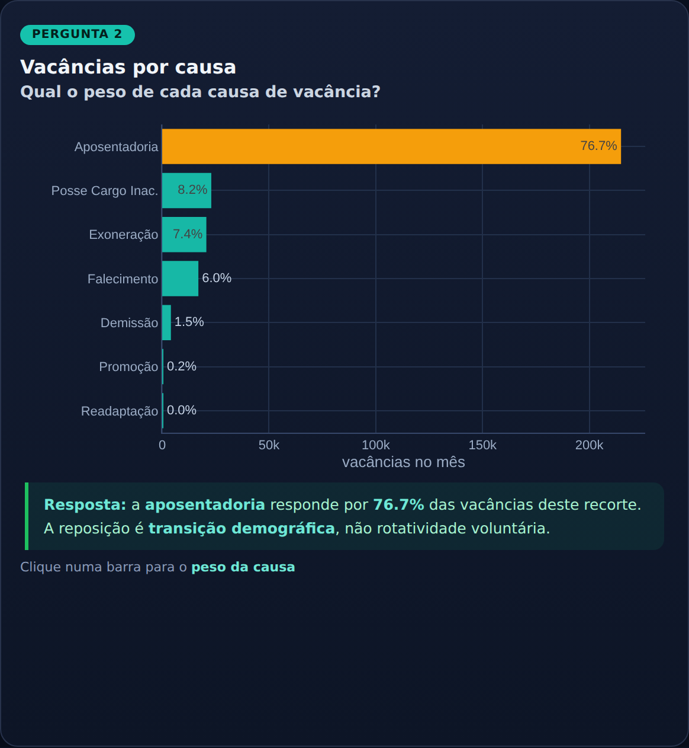
Vacâncias do mês decompostas nas sete causas (barras horizontais).

Gráfico 3 — Concentração de vagas por órgão (Pareto)
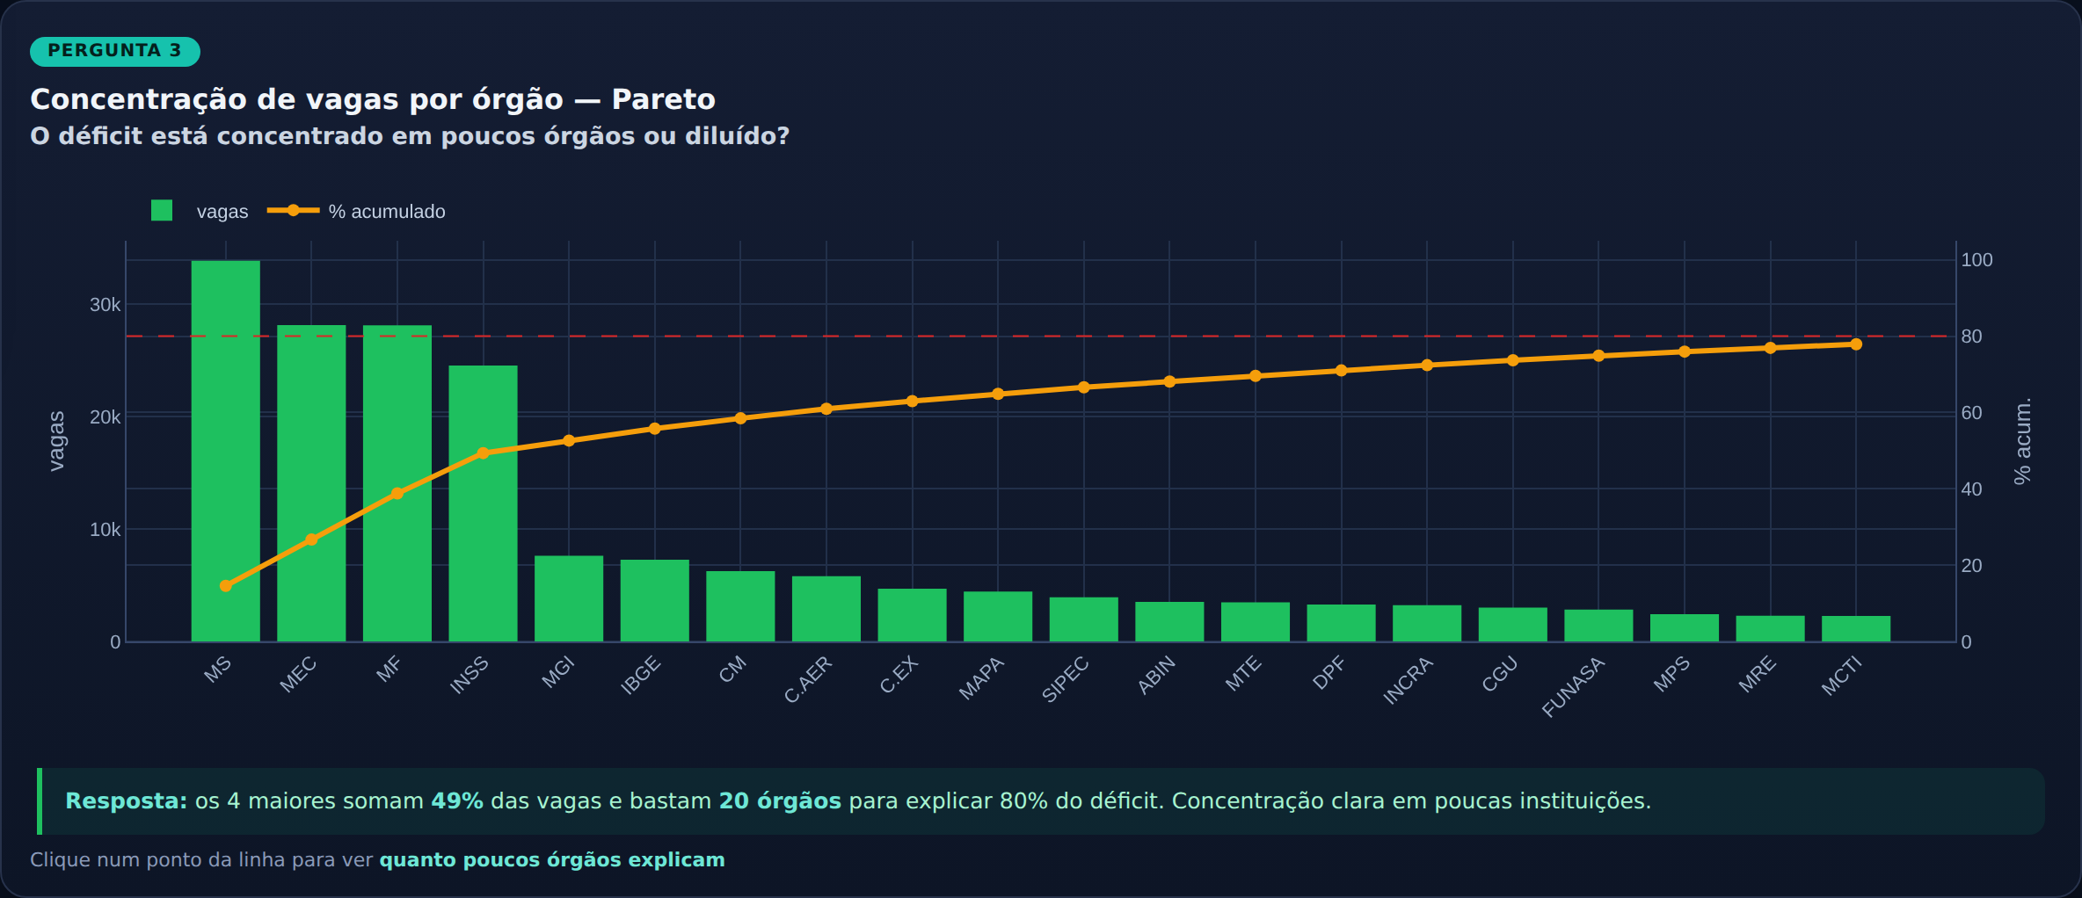
Pareto: vagas por órgão e percentual acumulado.

Gráfico 4 — Cargos por faixa de ocupação
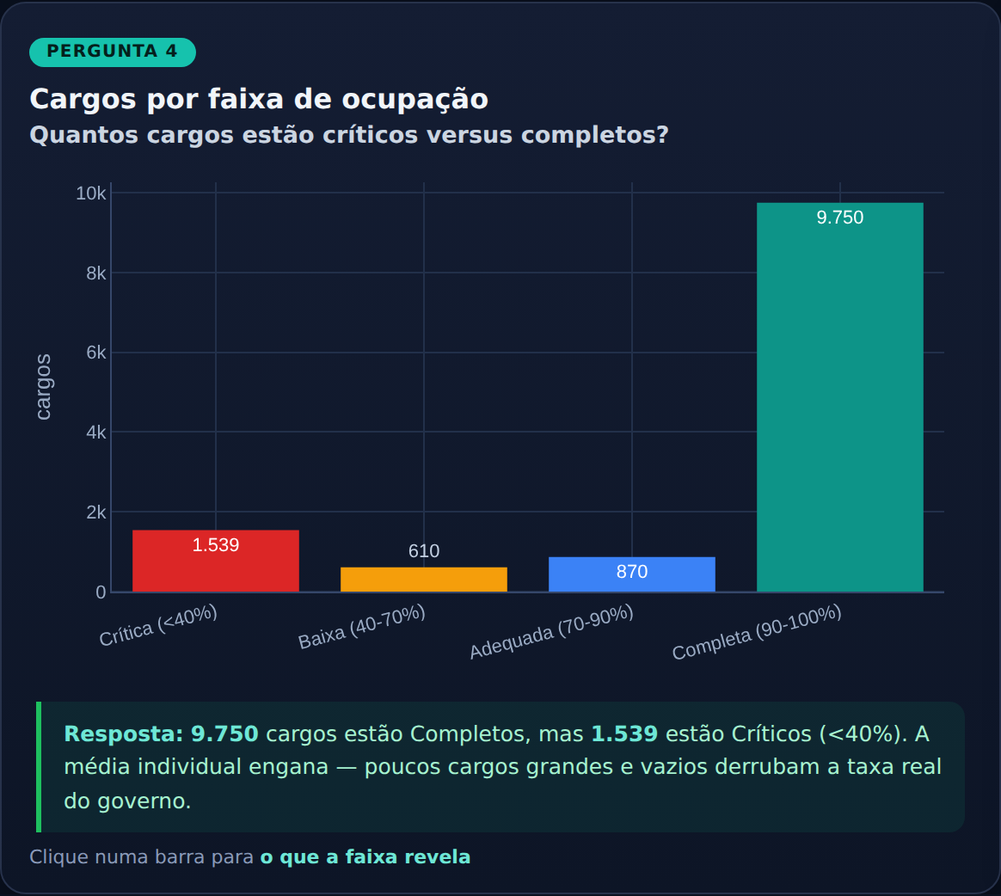
Número de cargos em cada faixa de ocupação.

Gráfico 5 — Cargos por porte × situação de extinção
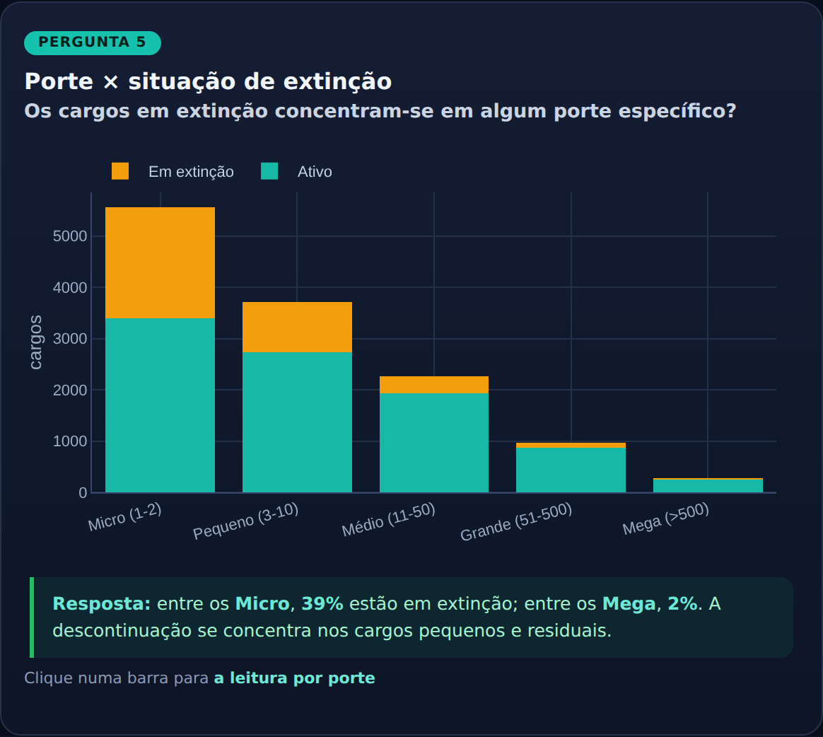
Cargos por porte, separando ativos e em extinção (barras empilhadas).

Interpretação dos resultados

Gráfico 1 — Top 15 órgãos por vagas em aberto
Quatro órgãos — Ministério da Saúde (33.835), MEC (28.112), Ministério da Fazenda (28.098) e INSS (24.532) — destacam-se muito acima dos demais. O déficit federal não é uniforme: ele é institucionalmente concentrado. Para a tomada de decisão, isso significa que o calendário de concursos tem maior impacto se priorizar esse núcleo de órgãos.

Gráfico 2 — Composição das vacâncias por causa
A aposentadoria responde por 76,7% de todas as vacâncias do mês (214.829 de 280.125). As demais causas — posse em cargo inacumulável, exoneração e falecimento — são marginais em comparação. A leitura é direta: a reposição de pessoal é, em essência, um problema de transição demográfica, e não de rotatividade voluntária. Políticas baseadas em projeção de aposentadorias tendem a ser mais eficazes que modelos de turnover.

Gráfico 3 — Concentração de vagas por órgão (Pareto)
Apenas os quatro maiores órgãos concentram cerca de 49% de todas as vagas em aberto, e vinte órgãos somam aproximadamente 78%. Confirma-se a concentração: a maior parte do déficit federal está em um número pequeno de instituições. Esse é o complemento do paradoxo observado no PM3 — embora a maioria dos cargos individuais esteja completa, o volume de vagas se acumula em poucos órgãos de grande porte.

Gráfico 4 — Cargos por faixa de ocupação
A maior parte dos cargos (9.750) está na faixa Completa (90–100%), enquanto 1.539 estão em situação Crítica (menos de 40% ocupados). Esse contraste explica o paradoxo central da base: a média de ocupação por cargo individual fica alta (em torno de 85%), mas a taxa agregada do governo é de apenas 66,9%, porque poucos cargos muito grandes e muito vazios puxam o total para baixo. Para a decisão, são justamente os cargos críticos que merecem prioridade no concurso.

Gráfico 5 — Cargos por porte × situação de extinção
A extinção concentra-se nos cargos de menor porte: entre os cargos Micro, a proporção em extinção é a mais alta, ao passo que os grandes cargos institucionais permanecem majoritariamente ativos. Isso indica que a descontinuação de carreiras atinge sobretudo estruturas pequenas e residuais, sem afetar o núcleo dos grandes órgãos — uma informação útil para planejar a transição dessas carreiras.

Descrição do dashboard
O dashboard final reúne os cinco indicadores e os cinco gráficos em uma única tela, com filtros interativos. Foram desenvolvidas duas versões equivalentes: uma em HTML self-contained (abre offline em qualquer navegador, com identidade visual nas cores nacionais e storytelling clicável) e uma em Streamlit/Python (aplicativo web com filtros na barra lateral). Ambas leem o mesmo dataset tratado e produzem os mesmos números.
A organização visual segue uma leitura de cima para baixo: um cabeçalho com o tema e a fonte; uma seção de storytelling que conta o caminho do dado bruto (PM3) ao dashboard (PM4); a faixa de cinco indicadores; e, abaixo, os gráficos, cada um acompanhado de uma frase-resposta que se reescreve conforme os filtros. À esquerda, uma barra lateral fixa concentra os quatro filtros interativos. Em vez de um único print muito reduzido, apresentamos o dashboard em partes legíveis a seguir.

Cabeçalho e storytelling do projeto (PM3 → PM4):
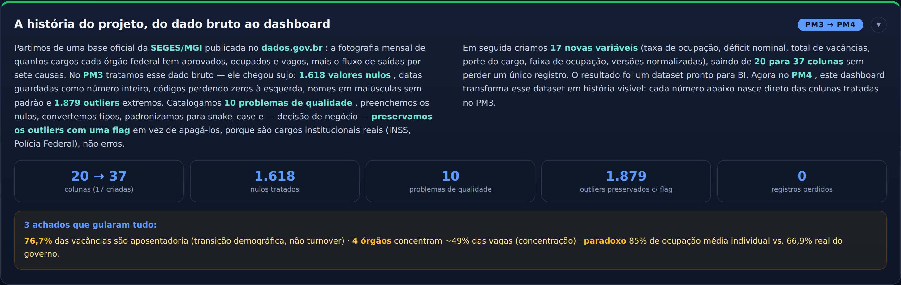
Topo do dashboard: tema, fonte e a história do tratamento dos dados, com o painel de números do PM3.

Filtros interativos (mínimo de um exigido; o dashboard tem quatro):
- Nível — filtra por escolaridade do cargo (NS, NI, etc.).
- Porte do cargo — de Micro a Mega, conforme a variável criada no PM3.
- Situação — cargos ativos ou em extinção.
- Faixa de ocupação — de Crítica (<40%) a Completa (90–100%).
Ao alterar qualquer filtro, os cinco indicadores e todos os gráficos recalculam em tempo real, e um contador na barra lateral mostra quantos cargos restam no recorte selecionado.

Barra lateral de filtros (à esquerda do dashboard):
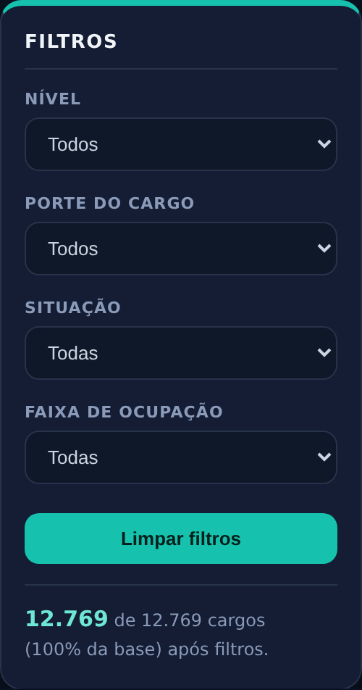
Barra lateral fixa com os quatro filtros e o contador de registros do recorte.

Conclusão
O PM4 cumpriu o objetivo de transformar uma base pública tratada em análise visual útil para a decisão. As cinco perguntas analíticas foram respondidas por gráficos específicos, e três conclusões se sustentam com clareza: o déficit de pessoal do Executivo Federal é institucionalmente concentrado em poucos órgãos de grande porte; a causa predominante das vacâncias é a aposentadoria (76,7%), o que caracteriza um problema de transição demográfica e não de rotatividade; e existe um paradoxo entre a alta ocupação média por cargo e a taxa agregada de apenas 66,9%, explicado por poucos cargos grandes e muito vazios.
Do ponto de vista de decisão, esses achados convergem para uma recomendação prática: priorizar concursos no núcleo de órgãos que concentra o déficit e planejar a reposição com base em projeção de aposentadorias. O dashboard interativo, nas versões HTML e Streamlit, permite que cada usuário recorte a análise por nível, porte, situação e faixa de ocupação, sustentando decisões mais precisas.
Como evolução natural do trabalho, a base mensal abre caminho para uma análise de série histórica, para o agrupamento (clustering) dos órgãos por perfil de déficit e para um modelo preditivo de aposentadorias — extensões já mapeadas desde o PM3, que dariam continuidade direta ao que foi construído aqui.

Referências

- BRASIL. Secretaria de Gestão e Inovação (SEGES/MGI). Cargos Vagos e Vacâncias do Poder Executivo Federal Civil, competência 03/2026. Portal Brasileiro de Dados Abertos. Disponível em: dados.gov.br. Licença CC BY 4.0.
- BRASIL. Lei nº 8.112, de 11 de dezembro de 1990, art. 33 — Vacância no Regime Jurídico dos Servidores Públicos Civis da União.
- CASTRO, L. N.; FERRARI, D. G. Introdução à mineração de dados: conceitos básicos, algoritmos e aplicações. São Paulo: Saraiva, 2016.
- GOLDSCHMIDT, R.; BEZERRA, E.; PASSOS, E. Data mining: conceitos, técnicas, algoritmos, orientações e aplicações. 2. ed. Rio de Janeiro: Elsevier, 2015.

